Guía2. Desarrollo Proyecto APT
Asignatura Capstone

1. Resumen avance Proyecto APT
A continuación, encontrarás distintos campos que deberás completar con la información solicitada.

Resumen de avance proyecto APT | La Plataforma web y la aplicación móvil están listas, la gestión de usuarios y roles en progreso, la carga y el almacenamiento de exámenes están listos, la visualización de documentos y la extracción de información desde los exámenes está en progreso, el módulo de IA para resumen y explicación en lenguaje sencillo esta en progreso, la base de datos está en progreso, el backend y la API están en progreso, las pruebas funcionales están en progreso y calidad de las respuestas de la IA está en fase de pruebas
Objetivos | No se requieren ajustes a los objetivos generales y específicos planteados inicialmente
Metodología | Scrum
Evidencias de avance | Las siguientes evidencias corresponden a los módulos de inicio de sesión, registro de usuarios y módulo de inteligencia artificial (IA). Inicio de sesión: evidencia el desarrollo de la interfaz de acceso a la aplicación, permitiendo visualizar el mecanismo mediante el cual los usuarios ingresan a la plataforma.  - Inicio de sesión  - Registro de usuario  - Módulo de inteligencia artificial  Estas evidencias permiten verificar el progreso del proyecto  Para resguardar la calidad del proyecto APT, se consideran buenas prácticas de Ingeniería Informática, tales como la organización modular del software, la validación de los datos ingresados, la revisión de las interfaces y la ejecución de pruebas funcionales.  Asimismo, se contempla verificar el correcto funcionamiento de los mecanismos de autenticación y registro, la validación de las respuestas generadas por el módulo de inteligencia artificial. Este último debe operar como una herramienta de apoyo informativo, sin emitir diagnósticos ni reemplazar la evaluación de un profesional de la salud.  También se considera la protección de la información médica, el control de acceso según los permisos definidos y la trazabilidad de las operaciones relevantes. Estas medidas contribuyen a mantener la seguridad, confiabilidad y coherencia de las funcionalidades desarrolladas.  A continuación, se incorporan las cuatro imágenes seleccionadas como respaldo visual del avance del proyecto:  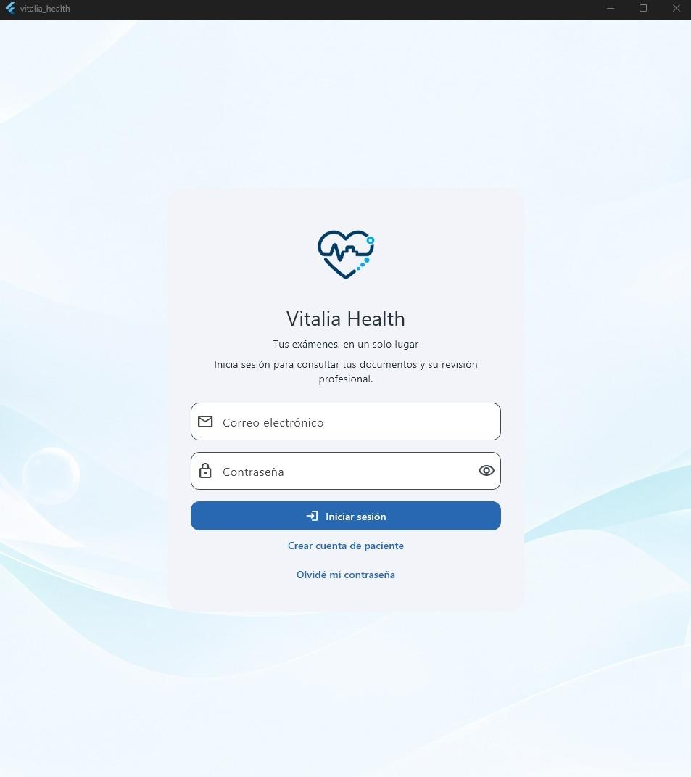  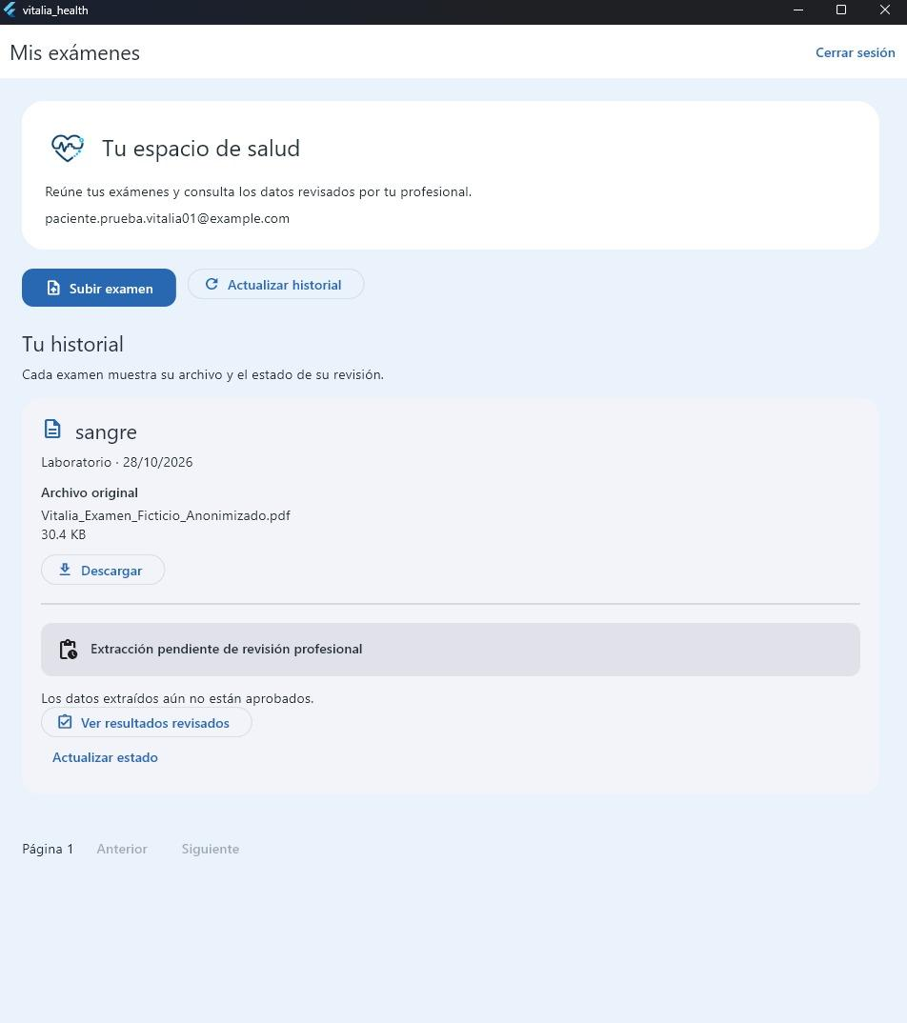  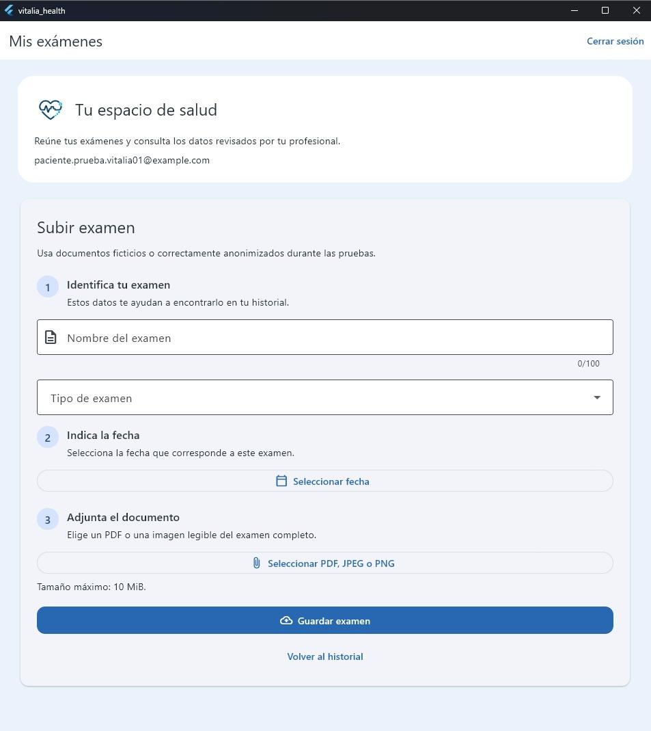
2. Monitoreo del Plan de Trabajo
Examina cuidadosamente tu plan de trabajo, enfocándote especialmente en la columna de estado de avance y ajustes.

Plan de Trabajo
Competencia o unidades de competencias | Actividades | Recursos | Duración de la actividad | Responsable | Observaciones | Estado de avance | Ajustes
Gestión de proyectos | Documentación y gestión del proyecto | PLantillas,repositorio Git | Semana 1-18 | Mauricio Reyes/Juan Jimenez | Se recomendó revisión y unificación de documentación | En curso | Revisión integral y unificación de criterios
Gestión de proyectos | Coordinación y seguimiento del equipo | Documento de avances, registro de cambios, documentación de reuniones | Semana 1-18 | Mauricio Reyes | Las reuniones semanales no se realizaron | Modificado | Reuniones reemplazadas por registro de cambios y documentación de avance
Desarrollo de software | desarrollo del Front-end del proyecto | Flutter, repositorio Git | Semana 5-18 | José Aránguiz/Juan Jimenez | En desarrollo, corrigiendo errores y mejorando la interfaz | En curso | Sin ajustes
Desarrollo de software | Desarrollo del back-end del proyecto | Flutter, repositorio Git, API’s, base de datos, Docker | Semana 6-18 | José Aránguiz/ Diego Palma | En desarrollo, corrigiendo errores y mejorando la interfaz | En curso | Sin ajustes
Datos | Desarrollo de la base de datos | PostgreSQL, PGAdmin, modelo de la base de datos | Semana 5-10 | Diego Palma | Listo | Completado | Sin ajustes
Inteligencia artificial | Desarrollo del módulo de IA, extracción de datos y entrenamiento | Ollama: qwen3:4b-instruct, Exámenes médicos | Semana 7-18 | José Aránguiz | En entrenamiento | En curso | Sin ajustes
Calidad de software | Pruebas funcionales y de calidad, de backend y de IA | Matriz de pruebas, ZAP, registros de incidentes | Semana 10-18 | Diego Palma/José Aránguiz | En desarrollo, se hacen pruebas constantes con cada modificación del proyecto | En curso | Sin ajustes
Datos | Carga y almacenamiento de Exámenes | MinIo/S3, PostgreSQL | Semana 7-13 | Diego Palma/José Aránguiz | Listo | Completado | Sin ajustes

3. Ajustes a partir del monitoreo
Profundiza en las observaciones de tu plan de trabajo. Analiza las actividades planificadas y señala qué aspectos facilitaron u obstaculizaron la ejecución del plan. Plantea cómo abordaste y/o abordarás los obstáculos. Por último, señala los ajustes que realizaste al plan de trabajo a partir de este análisis.

Factores que han facilitado y/o dificultado el desarrollo de mi plan de trabajo: Los factores que han dificultado el desarrollo del proyecto han sido la comunicación y la organización, se propusieron reuniones para coordinar avances las cuales no se realizaron por lo que se creará un documento para registrar avances y uno para el registro de comunicación de cambios.

Actividades ajustadas o eliminadas: Señalar los ajustes que realizaste a tu plan de trabajo o actividades que eliminaste y, justifica por qué lo hiciste. En el caso de que tu plan de trabajo no haya requerido ni requiera ajustes, justifica esta decisión a partir de los facilitadores que te han permitido desarrollarlo como fue planeado.
Durante el monitoreo del proyecto se ajustó la coordinación del seguimiento de proyecto, se planteó que se hicieran reuniones semanales de progreso del proyecto, lideradas por el gerente de proyecto, las cuales no se realizaron con regularidad, por lo cual se cambió en instancias con dos tipos de registros: un documento de seguimiento de avances, donde cada integrante informa lo que a completado, lo próximo a realizar , el 2do registro es un documento en el cual se mantendrá un registro de comunicación de cambios dentro del proyecto. La justificación de este cambio es que permite mantener la trazabilidad y detectar de manera rápida una posible desviación sin depender de que todos los integrantes coinciden en un horario fijo, también es consistente con el plan de dirección, el cual exige que las decisiones queden registradas y que los cambios sigan un proceso más formal.

Actividades que no has iniciado o están retrasadas: La documentación del proyecto presentó retrasos debido a inconsistencias entre los distintos documentos, principalmente relacionadas con diferencias en la información registrada, la definición de roles y responsabilidades, y la alineación de los componentes del proyecto. Esta situación hizo necesario revisar y corregir los antecedentes existentes para mantener la coherencia entre la planificación, el alcance, la arquitectura y la gestión del proyecto. Como consecuencia, se debieron destinar esfuerzos adicionales a la actualización y validación de los documentos, afectando temporalmente el avance de esta actividad. Para abordar esta situación, se está trabajando en la revisión integral de la documentación, la unificación de criterios y la verificación de la consistencia de la información, con el propósito de asegurar la calidad, la trazabilidad y la coherencia de los entregables de Vitalia Health.

En caso de que el Proyecto APT sea grupal, en esta columna deben indicar el nombre de los responsables de cada tarea o actividad. Esto posteriormente permitirá diferenciar la evaluación por cada integrante.

